16.02.2022 Преподаватель Баркова Ирина Сергеевна

Дисциплина | Учебная группа | Пара | Тема занятия | Цели занятия | Задание студентам
ОДП.02 Физика | 1ТО | 1 | Лекция «Переменный электрический ток» | Образовательная цель: сформировать у обучающихся представление о переменном токе; изучить принцип получения переменного электрического тока; рассмотреть важнейшие характеристики переменного тока; продолжить формирование познавательных мотивов и умения решать задачи.  Развивающая цель: развивать логическое мышление, научное мировоззрение и познавательные интересы студентов.  Воспитательная цель: воспитывать ответственность, дисциплинированность, трудолюбие и заинтересованность дисциплиной; привить уважение к науке как силе, преобразующей общество и человека на основе инновационных технологий. | 1) Изучите теоретический материал лекции (конспект лекции см. ниже).  2) Обобщив и систематизировав изученный материал, законспектируйте в тетради по физике учебный материал по плану.  3) Фото выполненной работы отправьте на электронный адрес irina.barkova81@gmail.com в срок до 08.00 18.02.2022.  4) Выучить конспект, изучить §21 с. 86-87, §26 с. 105-106 (Мякишев Г.Я. Физика: 11 класс)

Переменный электрический ток.

Цель: формирование представления о переменном токе.

Задачи:
- узнать, что называется переменным электрическим током;
- познакомиться с простым методом получения переменного электрического тока;
- узнать, что называют действующими значениями силы тока и напряжения в цепи переменного тока.

Мотивация учебной деятельности: Сейчас невозможно представить себе нашу цивилизацию без электричества. Телевизоры, холодильники, компьютеры – вся бытовая техника работает на нём. Основным источником энергии является переменный ток.
Электрический ток, питающий розетки в наших домах, является переменным А что это такое? Каковы его характеристики? Чем же переменный ток отличается от постоянного? Об этом мы поговорим на данном занятии.

План
1. Свойства переменного тока.
2. Индукционный генератор.
3. Мощность цепи переменного тока. Действующие значения силы тока и напряжения.

Литература:
- Мякишев Г.Я. Физика. 11 класс: учеб. для общеобразоват. организаций: базовый уровень / Г.Я. Мякишев, Б.Б. Буховцев, В.М. Чаругин; под ред. Н.А. Парфентьевой. – 3-е изд. – М. : Просвещение, 2016. – 432 с. ил.

1. Свойства переменного тока.
В каждом доме есть розетки, в которые включают всю домашнюю технику и осветительные приборы, «питающиеся» переменным током напряжением 220 вольт. Во всех микрорайонах стоят будки с надписями «Трансформатор», в которых находятся трансформаторы, преобразующие переменный ток; вдоль дорог и по лесным просекам протянулись линии электропередачи опять же переменного тока. Миллионы и миллионы генераторов, трансформаторов, электродвигателей во всем мире производят, передают и используют электрическую энергию благодаря особенностям этого вида тока, обнаруженным без малого двести лет назад.
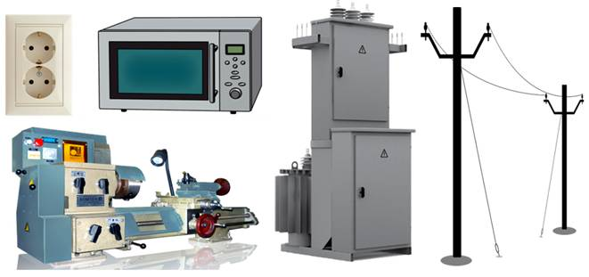
Крупнейший ученый XIX века Герман Гельмгольц говорил, что до тех пор, пока люди пользуются благами электричества, они всегда будут с благодарностью вспоминать имя Фарадея. Явление электромагнитной индукции – фундаментальное научное открытие, совершенное английским физиком Майклом Фарадеем, ‒ легло в основу современной технической цивилизации и кардинально преобразило окружающий нас мир.
Электромагнитные колебания – это периодические изменения со временем электрических и магнитных величин в электрической цепи.
Свободные электромагнитные колебания – это колебания, которые происходят в идеальном колебательном контуре за счет расходования сообщенной этому контуру энергии, которая в дальнейшем не пополняется.
Свободные колебания не могут существовать сколь угодно долго и со временем затухают. Поэтому, наибольшее практическое значение в настоящее время получили вынужденные электромагнитные колебания, которые представляют собой периодические изменения силы тока в контуре и других электрических величин под действием переменной электродвижущей силы от внешнего источника.
В известном опыте Фарадея при движении полосового магнита относительно катушки появлялся ток, что фиксировалось стрелкой гальванометра, соединенного с катушкой. Если магнит привести колебательное движение относительно катушки, то стрелка гальванометра будет отклоняться то в одну сторону, то в другую – в зависимости от направления движения магнита. Это означает, что возникающий в катушке ток меняет свое направление. Такой ток называют переменным.
Электрический ток, периодически меняющийся со временем по модулю и направлению, называется переменным током.
Переменный электрический ток представляет собой электромагнитные вынужденные колебания. Переменный ток в отличие от постоянного имеет период, амплитуду и частоту.

2. Индукционный генератор.
Каким способом можно получить переменный электрический ток?
В настоящее время основная часть электроэнергии в мире вырабатывается с помощью электромеханических индукционных генераторов переменного тока, создающими синусоидальное напряжение.
Индукционным генератором переменного тока называется устройство, предназначенное для преобразования механической энергии в энергию переменного тока.
Как следует из названия устройства, принцип действия такого генератора основан на явлении электромагнитной индукции. Основными частями индукционного генератора переменного тока являются:
Индуктор – это постоянный магнит или электромагнит, который создаёт магнитное поле;
якорь ‒ это обмотка, в которой индуцируется переменная ЭДС;
и коллектор – это контактные кольца и скользящие по ним контактные пластины (щётки). С помощью коллектора ток снимается или подводится к вращающимся частям.
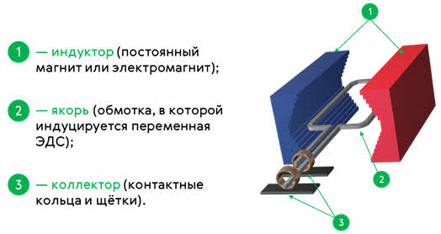
Давайте рассмотрим принцип действия простейшего индукционного генератора на примере проводящей рамки с током, вращающейся в однородном магнитном поле с постоянной угловой скоростью.
Поместим в постоянное и однородное магнитное поле виток проволоки abcd.
При равномерном вращении этого витка вокруг оси OO’ магнитный поток, пронизывающий его площадь будет постоянно меняться как по величине, так и по направлению. Вследствие этого, согласно закону электромагнитной индукции, в витке возникает переменная по величине и направлению ЭДС индукции.
Когда плоскость вращающегося витка становится перпендикулярна силовым линиям магнитного поля, пронизывающий ее магнитный поток наибольший, скорость же изменения его равна нулю, так как при прохождении через это положение проводники витка ab и cd скользят вдоль силовых линий поля, не пересекая их. Следовательно, ЭДС индукции, возникающая в витке, которая пропорциональна скорости изменения магнитного потока, будет равна нулю.
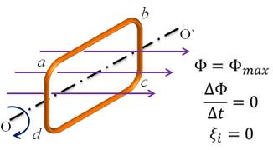
Когда же плоскость витка параллельна силовым линиям поля, поток, пронизывающий ее, равен нулю, скорость же изменения его при прохождении через это положение наибольшая, так как в этом случае проводники витка ab и cd движутся перпендикулярно к силовым линиям поля. ЭДС, возникшая в этом случае в витке, имеет наибольшее значение. В части ab витка, ЭДС будет направлена от чертежа к наблюдателю, а в части cd наоборот − от наблюдателя за чертеж.
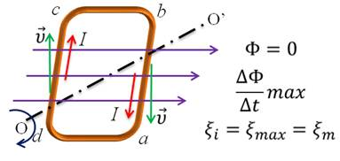
При дальнейшем вращении витка ЭДС, сохраняя неизменным свое направление, будет уменьшаться до тех пор, пока опять не станет равной нулю. Т.е. в том положении, когда величина магнитного потока будет наибольшей, а скорость его изменения − наименьшей.
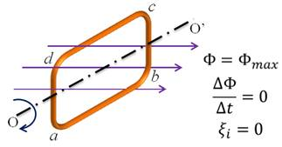
При дальнейшем вращении витка скорость изменения потока, пронизывающего виток, будет увеличиваться; следовательно, ЭДС по абсолютной величине будет возрастать. Но, так как теперь виток движется навстречу магнитным силовым линиям другой стороной плоскости, то направление в нем ЭДС изменяется на противоположное: в части ab ЭДС направлена от наблюдателя за чертеж, а в части bc − из-за чертежа к наблюдателю. И опять это направление ЭДС сохраниться и при дальнейшем движении витка, при этом абсолютная ее величина будет убывать.
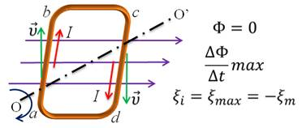
При последующих оборотах витка все эти явления будут повторяться вновь.
Таким образом, величина ЭДС индукции во вращающемся витке за один его оборот изменяется от минус ξ_{max} до плюс ξ_{max}.
Пусть в начальный момент времени угол между нормалью к плоскости рамки и линиями индукции магнитного поля равен нулю. Так как рамка вращается с постоянной угловой скоростью, то данный угол будет меняться с течением времени по линейному закону:
Тогда будет меняться и магнитный поток через поверхность, ограниченную плоскостью рамки:
Поскольку магнитный поток, пронизывающий рамку, изменяется со временем, то в ней согласно закону Фарадея индуцируется ЭДС индукции, равная первой производной магнитного потока по времени, взятой с обратным знаком:
Произведение величин, стоящих перед функцией синуса есть ничто иное, как амплитудное значение ЭДС индукции:
Отсюда следует, что изменение ЭДС индукции в контуре со временем происходит по закону синуса:
Это достаточно легко проверить, если подключить выводы вращающейся рамки к осциллографу. Нетрудно увидеть, что временная развёртка представляет собой синусоиду.
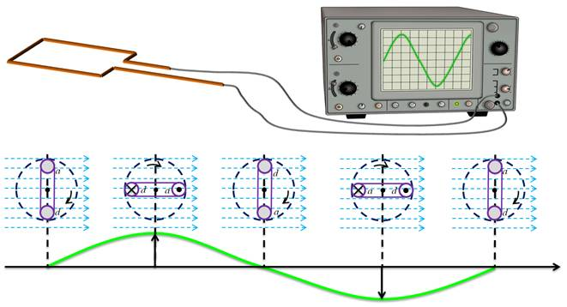
На рисунке изображен график изменения ЭДС индукции в витке за время совершения одного полного оборота. Вверху показаны последовательные положения витка в магнитном поле, против них (т.е. внизу) − значения ЭДС индукции в витке. Направление силовых линий магнитного потока, пронизывающего виток, показано стрелками. Кружочки изображают сечение витка плоскостью чертежа с указанием направления тока в нем.
Как показывает осциллограмма, ток, возникающий в витке при равномерном его вращении в однородном магнитном поле, изменяется синусоидально. Поэтому такой ток еще иногда называют переменным синусоидальным током.
В дальнейшем будем изучать вынужденные электрические колебания, происходящие в цепях под действием напряжения (или ЭДС), меняющегося с циклической частотой по закону синуса или косинуса:
В дальнейшем будем изучать вынужденные электрические колебания, происходящие в цепях под действием напряжения (или ЭДС), меняющегося с циклической частотой по закону синуса или косинуса:
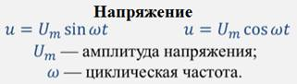
где U_{m} − амплитуда напряжения, т.е. максимальное по модулю значение напряжения.
Аналогичные формулы записываются и для ЭДС индукции.
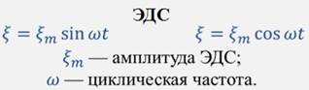
Если к выводам рамки подключить нагрузку с достаточно большим сопротивлением (намного большим, чем сопротивление рамки), то по ней будет проходить переменный ток.
По закону Ома для полной цепи его сила будет также изменяться по синусоидальному закону:
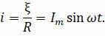
Анализируя последние выражения, мы можем сделать вывод, что в цепи, содержащей, кроме рамки, только сопротивление, колебания напряжения и колебания силы тока совпадают по фазе, одновременно достигая максимумов и минимумов.
Максимальные величины напряжения и силы тока называются амплитудными значениями напряжения и силы тока соответственно.
А значения напряжения и силы тока в любой момент времени называются мгновенными.
Однако в общем случае (например, когда в цепи присутствует конденсатор, или катушка, или то и другое одновременно) колебания силы тока в цепи и напряжения будут происходить с одинаковой частотой, но не будут совпадать по фазе:
Ещё раз обратим ваше внимание на то, что ток в цепи проходит в одном направлении в течение полуоборота рамки, а затем меняет направление на противоположное, которое также остаётся неизменным в течение следующего полуоборота.
Промежуток времени, в течение которого ЭДС совершает одно полное колебание, называется периодом переменного тока.
А число полных колебаний за одну секунду называется частотой тока.
В электрических сетях большинства стран мира (в том числе и в России) стандартная частота переменного тока равна 50 Гц. Продолжительность периода такого тока составляет всего 0,02 с. Такая частота переменного тока была выбрана с участием известного немецкого электротехника польско-русского происхождения Михаила Осиповича Доливо-Добровольского.
Однако, например, в США, Канаде и некоторых других странах по рекомендации известного сербского учёного Николы Тесла, стандартная частота переменного тока равна 60 Гц.
Мы рассмотрели на схеме принцип работы генератора переменного тока. Однако такой тип генераторов (с неподвижной магнитной системой и вращающимся якорем) используется достаточно редко. Дело в том, что при помощи подвижных контактов практически невозможно отводить от генератора ток высокого напряжения из-за сильного искрения в контактах. Поэтому почти во всех индукционных генераторах переменного тока якорь, в котором индуцируется ЭДС, устанавливают неподвижно, а вращаться заставляют индуктор.
Вращающаяся часть генератора называется ротором. Он располагается внутри неподвижной стальной станины цилиндрической формы, называемой статором. Во внутренней части статора имеются специальные пазы, в которые укладывается медный провод в виде витков. При вращении ротора в этих витках и индуцируется переменный ток.
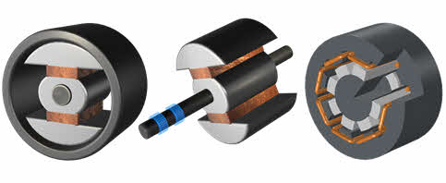
Ротор также имеет сложную форму и представляет собой стальной сердечник с навитой на него обмоткой. По обмотке пропускается постоянный ток, который подводится через щётки и кольца от постороннего источника постоянного тока. Создаваемое этим током магнитное поле вращается вместе с ротором. При этом силовые линии поля будут пересекать проводники, вложенные в пазы статора, и индуцировать в них ЭДС.
Современные мощные генераторы вырабатывают напряжение до 15-20 кВ, а их коэффициент полезного действия может достигать 97-98 %.
В чём преимущество переменного тока в отличие от постоянного?
В конце девятнадцатого века, благодаря открытиям в области электромагнетизма, возник спор по поводу того, какой же ток лучше применять, чтобы удовлетворить человеческие потребности. Постоянный ток замечательно работал с первыми электрическими двигателями и лампами накаливания. В чём же недостаток постоянного тока? Основная проблема – передача электроэнергии на расстояния. Передача электроэнергии с помощью постоянного тока сопровождалось большими потерями электроэнергии в проводах. Благодаря разработанному в 1876 году инженером Павлом Яблочковым трансформатору, изменять напряжение переменного тока было очень просто, что давало потрясающую возможность передавать его на сотни и тысячи километров.

3. Мощность цепи переменного тока. Действующие значения силы тока и напряжения.
P=IU cosφ
Величина cosφ – называется коэффициентом мощности
Коэффициент мощности показывает какая часть энергии преобразуется в другие виды. Коэффициент мощности находят с помощью фазометров. Уменьшение коэффициента мощности приводит к увеличению тепловых потерь. Для повышения коэффициента мощности электродвигателей параллельно им подключают конденсаторы. Конденсатор и катушка индуктивности в цепи переменного тока создают противоположные сдвиги фаз. При одновременном включении конденсатора и катушки индуктивности происходит взаимная компенсация сдвига фаз и повышение коэффициента мощности. Повышение коэффициента мощности является важной народнохозяйственной задачей.
Среднее значение мощности переменного тока за время, большее чем период колебаний, можно найти как половину произведения амплитудных значений силы тока и напряжения, или половину произведения квадрата амплитудного значения силы тока и сопротивления:
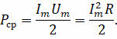
Выражение для средней мощности позволяет ввести действующие или эффективные значения силы тока и напряжения, которые используются в качестве основных характеристик переменного тока.
Действующее значение силы переменного тока равно силе такого постоянного тока, который, проходя в электрической цепи по активному сопротивлению, выделяет за промежуток времени, кратный периоду колебаний, такое же количество теплоты, что и данный переменный ток.
Оно численно равно квадратному корню из среднего за период значения квадрата силы переменного тока:
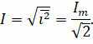
Аналогично можно ввести действующее значение для напряжения и ЭДС:
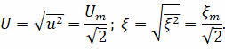
Амперметры и вольтметры регистрируют именно действующие значения силы тока и напряжения.
Для закрепления материала, решим с вами задачи.

Задача 1. Квадратная рамка площадью 500 см² вращается в однородном магнитном поле с индукцией 10 мТл вокруг оси, лежащей в плоскости рамки и перпендикулярной полю, совершая 25 оборотов в секунду. Определите действующее значение силы тока в рамке, если её сопротивление равно 5 Ом.
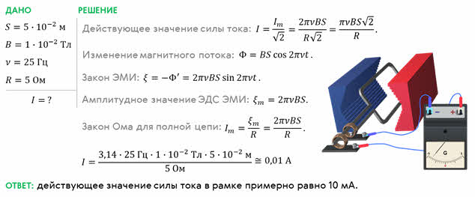

Задача 2. Рамка вращается в однородном магнитном поле. ЭДС индукции, возникающая в рамке, изменяется по закону e=80sin25πt. Определите время одного оборота рамки.
Дано: e=80 sin25πt.
Найти: T.
Решение:
Колебания ЭДС индукции в цепи переменного тока происходят по гармоническому закону
Согласно данным нашей задачи:
Время одного оборота, т.е. период связан с циклической частотой формулой:
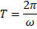
Подставляем числовые данные:
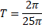
Ответ: T = 0,08 c.

Вопросы для самоконтроля:
- Какой электрической ток называется переменным?
- Почему во время равномерного вращения рамки в постоянном магнитном поле в ней индуцируется не постоянный, а переменный ток?
- Какое явление используют во время производства электроэнергии на электростанциях? На каком явлении основано действие генераторов электрического тока?
- На каком принципе основана работа генераторов переменного тока? Почему мы не замечаем мерцание лампочек, включенных в осветительную сеть переменного тока?
- Назовите основные конструкционные элементы генераторов переменного тока и их назначение.
- Какими преимуществами обладает переменный ток по сравнению с постоянным?
- Что называют действующим значением силы тока?
- Как вычислить действующее значение силы тока и напряжения?

